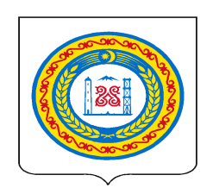

МЭРИЯ КУРЧАЛОЙСКОГО ГОРОДСКОГО ПОСЕЛЕНИЯ КУРЧАЛОЕВСКОГО МУНИЦИПАЛЬНОГО РАЙОНА

ЧЕЧЕНСКОЙ РЕСПУБЛИКИ

НОХЧИЙН РЕСПУБЛИКИН КУРЧАЛОЙН МУНИЦИПАЛЬНИ

К1ОШТАН КУРЧАЛОЙН Г1АЛАН МЭРИ



ПОСТАНОВЛЕНИЕ

от 17 сентября 2021г. №13-п

г. Курчалой

**Об отмене плана рабочей группы по противодействию коррупции при мэрии Курчалойского городского поселения на 2021 год**

В соответствии с Указом Президента Российской Федерации от 16 августа 2021 года № 478 «О Национальном плане противодействия коррупции на 2021 - 2024 годы»

ПОСТАНОВЛЯЮ:

1. Отменить план рабочей группы по противодействию коррупции при мэрии Курчалойского городского поселения на 2021 год.
2. Разместить постановление (обнародовать) на официальном сайте мэрии Курчалойского городского поселения в информационно­-телекоммуникационной сети «Интернет».
3. Настоящее постановление вступает в силу со дня его подписания.
4. Контроль за исполнением настоящего постановления оставляю за собой.

Врио мэра С.С. Хашумов